Название работы

# Постановка задачи

Настоящая работа посвящена ….

# Базовые уравнения

Модуль для расчёта разрушения твэлов предназначен для расчёта задач моделирования плавления твэлов в реакторах на быстрых нейтронах. Задача термического разрушения твэла сложная, для упрощения расчётов она разбита на две подзадачи: тепловую задачу при плавлении/затвердевании и задачу стекания по поверхности твэла [4].

# Численный метод

# Результаты расчетов

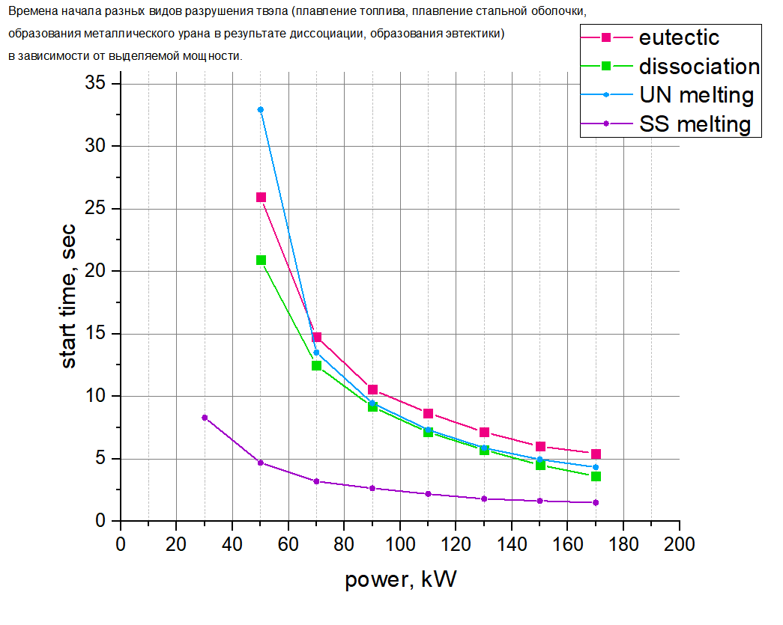

Рис. 1. Времена начала разрушения твэла от различных процессов в зависимости от мощности тепловыделения.